Программа осенних каникул
2021-2022 учебный год
Педагог дополнительного образования
Саркисова Екатерина Юрьевна
Группа | Дата проведения | Тема | Форма проведения | Ссылка на материал | Результат/  Итог
2 старшая группа | 1. 30.10.2021  2. с 01.11.2021 по 05.11.2021 | 1. Выступление на краевых соревнованиях по дзюдо  2. Изучить онлайн-презентацию  «Многонациональная Россия» | 1. Очная  2. Онлайн | 2.1. https://infourok.ru/prezentaciya-rossiya-mnogonacionalnaya-strana-4965944.html  2.2. https://docs.google.com/viewerng/viewer?url=https://nsportal.ru/sites/default/files/2020/11/08/prezentatsiya_na_temu_rossiya.pptx | 1. Выступление  2. Скрин экрана, фото изучения,  тест (приложение 2)
Средняя группа | 1. 30.10.2021  2. с 01.11.2021 по 05.11.2021 | 1. Выступление на краевых соревнованиях по дзюдо  2. Изучить онлайн-презентацию  «Многонациональная Россия» | 1. Очная  2. Онлайн | 2.1. https://docs.google.com/viewerng/viewer?url=https://nsportal.ru/sites/default/files/2020/11/08/prezentatsiya_na_temu_rossiya.pptx | 1. Выступление  2. Скрин экрана, фото изучения, рисунок  (приложение 1)
1 младшая группа | с 01.11.2021 по 05.11.2021 | Изучить онлайн-презентацию  «Многонациональная Россия» | Онлайн | https://docs.google.com/viewerng/viewer?url=https://nsportal.ru/sites/default/files/2020/11/08/prezentatsiya_na_temu_rossiya.pptx  2. | Скрин экрана,  фото изучения, рисунок  (приложение 1)
2 младшая группа | с 01.11.2021 по 05.11.2021 | Изучить онлайн-презентацию  «Многонациональная Россия» | Онлайн | https://docs.google.com/viewerng/viewer?url=https://nsportal.ru/sites/default/files/2020/11/08/prezentatsiya_na_temu_rossiya.pptx | Скрин экрана,  фото изучения, рисунок  (приложение 1)

Приложение 1
Образцы рисунков
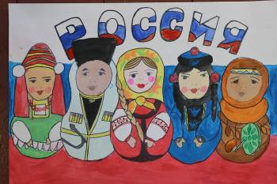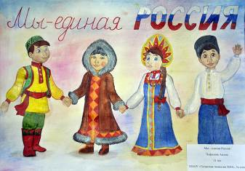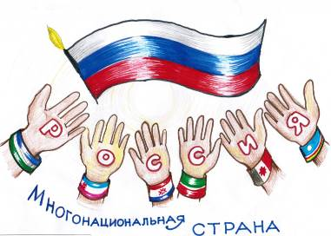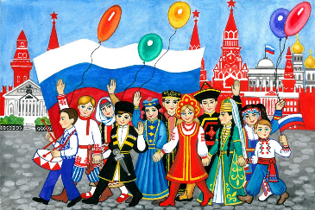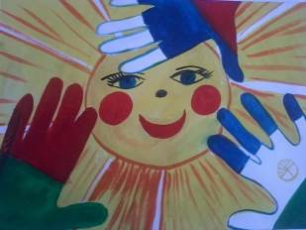

Приложение 2
Тест «Мы – многонациональный народ»

1.Какому понятию соответствует определение: «Большая группа людей, проживающих на одной территории, объединённые хозяйственными связями, отличающихся от других собственным языком и культурой»?
А) Группа
Б) Сословие
В) Нация
Г) Племя

2. Какое слово (имя прилагательное) говорит о том, что в нашей стране – России живут люди множества разных национальностей.
А) Многообразная
Б) Великорусская
В) Многонаселённая
Г) Многонациональная

3. Что такое национальность?
А) Принадлежность человека к той или иной семье
Б) Принадлежность человека к той или иной нации
В) Принадлежность человека к той или иной стране
Г) Связь человека с государством

4. Какой язык является языком межнационального общения в России?
А) Русский
Б) Английский
В) Татарский
Г) Универсальный

5. Чем определяется национальность человека?
А) Государством
Б) Национальностью его родителей
В) Желанием человека
Г) Внешними признаками человек

6. Великая культура России это-
А) плод труда одного народа
Б) плод труда разных народов
В) борьба между народами за культуру

7. Что составляет внутренний мир человека?
А) нравственные ценности, идеалы, религиозные верования
Б) религиозные верования
В) нравственные ценности

8. Кто самый известный иконописец в России?
А) Феофан Грек
Б) Андрей Рублев

9. Откуда Андрей Рублев брал цвета для своих работ?
А) срисовывал с других икон
Б) брал из окружающей природы
В) придумывал сам

10. Напиши фамилию, имя
А) российского писателя или поэта ________________________________________
Б) российского художника______________________________________________
В) российского ученого_________________________________________________
Г) российского композитора___________________________________________
Д) российского артиста____________________________________________________

